以proxy方式为例

SOL:Solution Manager 系统：
（请求号处理：创建---传输）
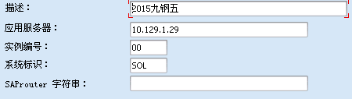
DEV开发系统：
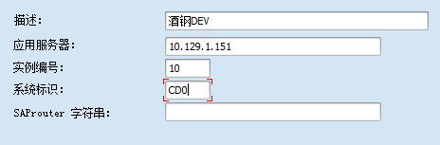
QAS测试系统：
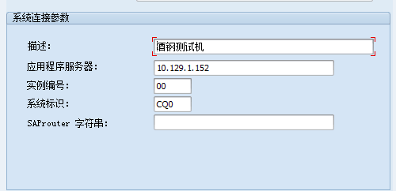
开发步骤：
- 首先需要在solution manager系统创建请求号：
A.登录SOL系统
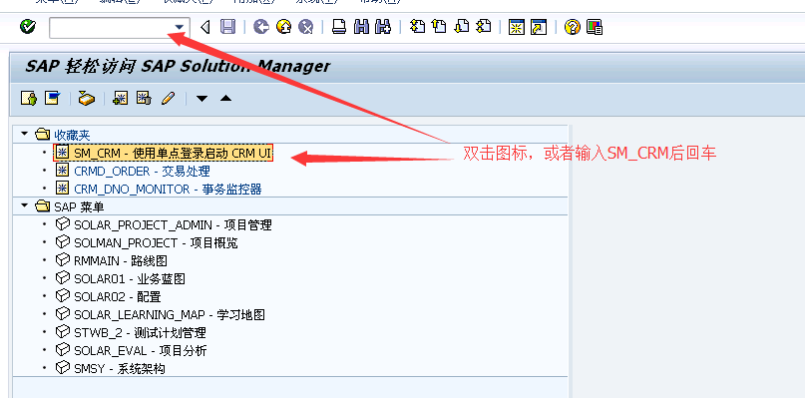
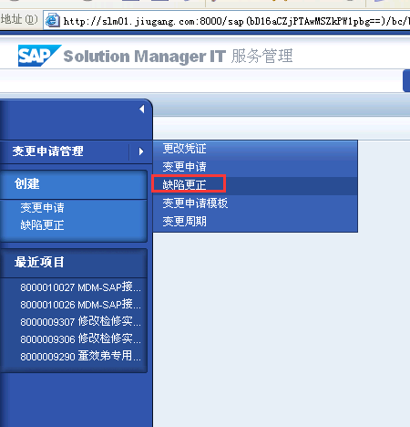
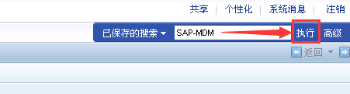
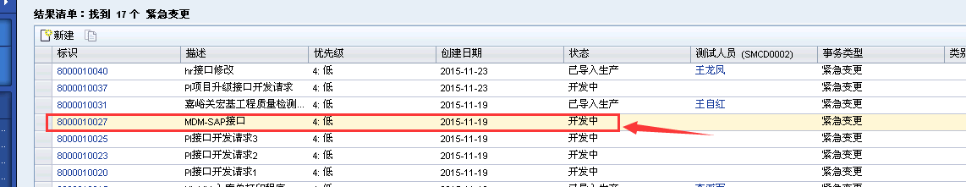

请求号创建：
1.点编辑
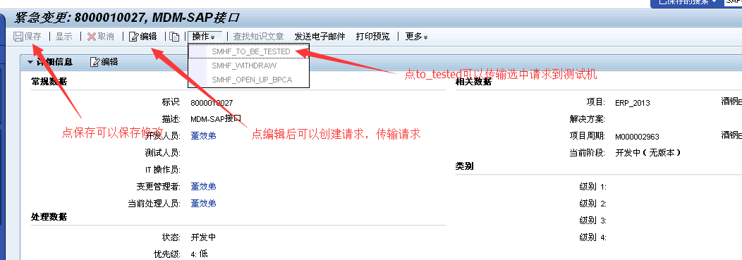

2.新建请求
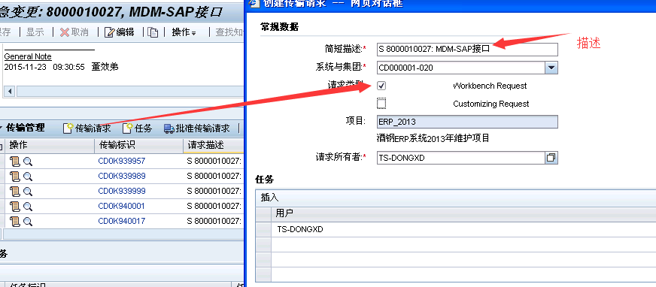
请求完成后登录DEV，事务代码SE10可见：
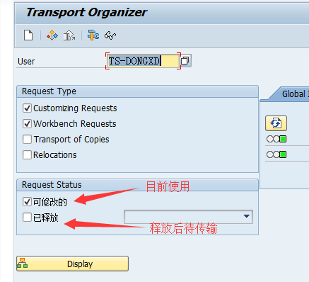

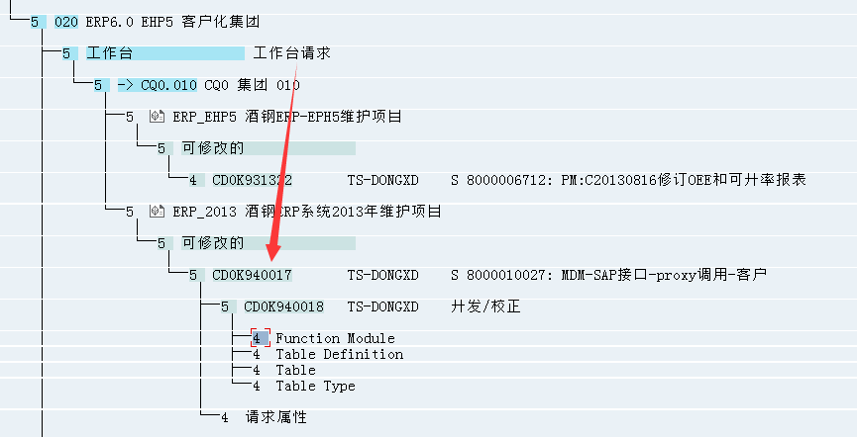

SAP接口修改：
事务代码：SE37
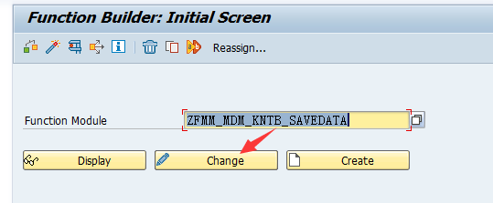

接口最后增加如下代码：
*** 调用OUTB PROXY
data: proxy TYPE REF TO ZCO_SI_ECC_CUSTOMER_OUT." 1。类名称
DATA: FAULT TYPE REF TO CX_AI_SYSTEM_FAULT,
L_TEXT TYPE STRING.
*****************返回结果start 23.11.2015 18:06:28**************************************
data: OUTPUT type ZMT_CUSTOMER_REQ_OUT,
T_OUTPUT type ZDT_CUSTOMER_REQ_OUT, " 3.返回参数
tmp_out TYPE ZMT_GETPRODORD_RES_OUT, "临时，不需要
KEY_TABL type TABLE OF ZDT_CUSTOMER_REQ_OUT_KEY_TAB WITH HEADER LINE , "主参数返回值
KEY_TAB type ZDT_CUSTOMER_REQ_OUT_KEY_T_TAB,"主参数返回值
lt_out type ZDT_CUSTOMER_REQ_OUT_T_RET_TAB,
wa_out_res type ZDT_CUSTOMER_REQ_OUT_T_RETURN .
* T_RETURN type TABLE OF BAPIRET2 WITH HEADER LINE. "具体结果表已经定义则不需要重复定义
.
DEFINE add_res.
KEY_TABL-TAB_NAME = &1.
KEY_TABL-KEY_NAME = &2.
KEY_TABL-KEY_VALUE = &3.
KEY_TABL-RETYPE = &4.
APPEND KEY_TABL.
CLEAR KEY_TABL.
END-OF-DEFINITION.
LOOP AT T_KNA1.”传给PI的参数
add_res 'T_KNA1' 'KUNNR' T_KNA1-KUNNR T_KNA1-retyp.
ENDLOOP.
LOOP AT T_KNB1.
add_res 'T_KNB1' 'KUNNR' T_KNB1-KUNNR T_KNB1-retyp.
ENDLOOP.
LOOP AT T_KNVV.
add_res 'T_KNVV' 'KUNNR' T_KNVV-KUNNR T_KNVV-retyp.
ENDLOOP.
LOOP AT KEY_TABL.
APPEND KEY_TABL to KEY_TAB.
ENDLOOP.
LOOP AT T_RETURN.
MOVE-CORRESPONDING T_RETURN to wa_out_res.
APPEND wa_out_res to lt_out.
CLEAR wa_out_res.
ENDLOOP.
T_OUTPUT-KEY_TAB = KEY_TAB.
T_OUTPUT-T_RETURN = lt_out.
OUTPUT-MT_CUSTOMER_REQ_OUT = T_OUTPUT.
*****************end 23.11.2015 18:06:35**************************************
IF i_type eq 'B'.
*notes:20151113
* CREATE OBJECT proxy."old
TRY.
CREATE OBJECT PROXY ."notes:20151113
* CALL METHOD proxy->execute_asynchronous"old
CALL METHOD PROXY->SI_ECC_CUSTOMER_OUT"new 2.方法名称
*notes:20151113
EXPORTING
OUTPUT = OUTPUT. "4 .结果名称为 OUTPUT
.
CATCH CX_AI_SYSTEM_FAULT INTO FAULT.
L_TEXT = FAULT->GET_TEXT( ).
ENDTRY.
ENDIF.
call function 'BAPI_TRANSACTION_COMMIT'
EXPORTING
WAIT = 'X'
.
IF L_TEXT IS INITIAL.
MESSAGE 'Proxy execute successfull,信息传递成功' TYPE 'I'.
ELSE.
MESSAGE L_TEXT TYPE 'I'.
ENDIF.

修改后会出现提示框，选择请求，选择之前新建请求：
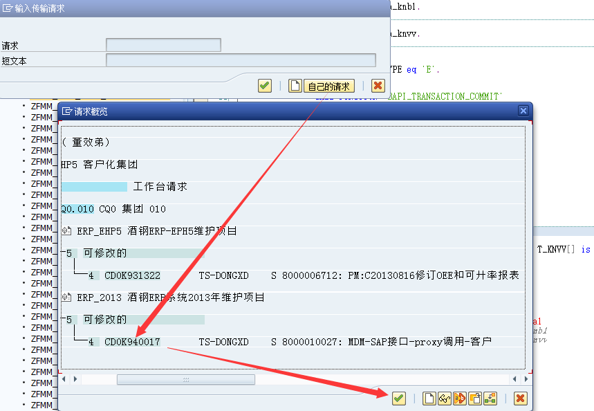

所有开发完成后，进入DEV系统事务代码SE10：
选择请求释放：
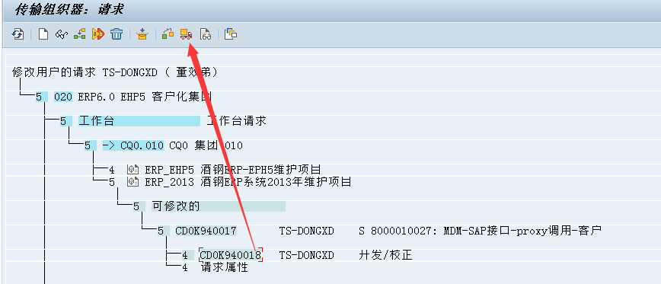
释放后请求颜色变化如下：
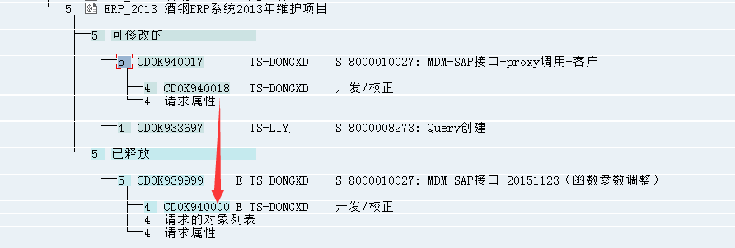

释放后至SM_CRM选择to_tested进行传输：
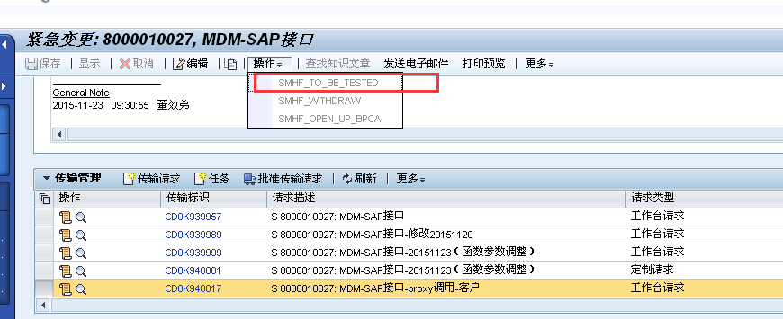
之后可以在QAS系统直接测试。开发完成

